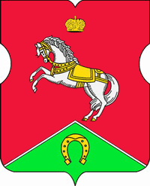
СОВЕТ ДЕПУТАТОВ
муниципального округа
КОНЬКОВО

РЕШЕНИЕ
27.10.2020 6/2
_________________№___________________

Об избрании заместителя Председателя Совета депутатов
муниципального округа Коньково

В соответствии Федеральным закон от 06.10.2003 N 131-ФЗ "Об общих принципах организации местного самоуправления в Российской Федерации"; Законом г. Москвы от 06.11.2002 N 56 "Об организации местного самоуправления в городе Москве"; статьей 16 Устава внутригородского муниципального образования - муниципального округа Коньково и статьей 7 Регламента Совета депутатов муниципального округа Коньково, утвержденного решением Совета депутатов муниципального округа Коньково от 24 сентября 2013 года № 12/1 (в редакции решений от 15.03.2016 № 3/2, от 26.04.2016 № 5/5, от 13.11.2018 №10/10)

Советом депутатов принято решение:

- Избрать заместителем председателя Совета депутатов муниципального округа Коньково Киселева Виктора Евгеньевича.
2. Опубликовать настоящее решение в бюллетене «Московский муниципальный вестник», разместить на официальном сайте аппарата Совета депутатов муниципального округа Коньково www.konkovo-moscow.ru.
3. Контроль за исполнением настоящего решения возложить на исполняющего полномочия главы муниципального округа Коньково Малахова С.В.

Исполняющий полномочия главы
муниципального округа Коньково С.В.Малахов

